

Chemin Vendéen

Compostelle - Mont Saint-Michel

Vers le Mont Saint-Michel
Le Chemin Vendéen vers Le Mont Saint-Michel s’étend sur environ 150 Km, à travers le département de la Vendée, entre Maillé (passerelle de Bazoin sur la Sèvre Niortaise) et Cugand (borne jacquaire).
Balisé par l’Association Vendéenne des Pèlerins de St Jacques, il est la continuité pour les pèlerins arrivant de Saint-Jean d’Angély ou de Saintes vers la voie des Capitales (Nantes-Rennes-Mont Saint-Michel).
Le présent topoguide couvre et documente l’ensemble du trajet de Bazoin à Cugand.
Afin d’éviter toute déconvenue de dernière minute, nous recommandons vivement à chaque pèlerin d’étudier et d’organiser sa progression et ses haltes en anticipant systématiquement sur les deux jours à venir. Il est, notamment, prudent (et convenable) d’interroger les points d’accueil sur leurs disponibilités effectives et sur les horaires d’ouvertures des commerces à l’entour, en appelant au plus tard, l’avant-veille du jour d’arrivée projeté.
Le présent topoguide a été établi avec toute l'attention requise : notre équipe de baliseurs parcourt très régulièrement l’itinéraire du Chemin Vendéen dans les 2 sens, avec le souci du détail. Cependant, une erreur, ou une approximation sont toujours possibles.
N'hésitez donc pas à nous faire part d'éventuelles difficultés que vous auriez pu rencontrer sur le terrain : dégradation inopinée du Chemin ou du balisage, modifications de l'environnement du Che- min (dues à des intempéries, à des travaux routiers, etc.…), ...ou à nous témoigner de vos encouragements, en nous adressant vos messages par e-mail, à l'adresse suivante : vendeecompostelle@gmail.com.
Merci.
Bon Chemin à tous et à toutes.
Important :
- Le présent document constitue la mise à jour V01_a, à la date du 26/03/2026, du topoguide du Chemin Vendéen vers Le Mont Saint-Michel.
- Il demeure la propriété de l’Association Vendéenne des Pèlerins de Saint-Jacques (Vendée-Compostelle – Mont Saint-Michel).
- Toute reproduction même partielle de ce document demeure soumise à l’accord préalable formel de cette association.
- Toute utilisation commerciale quelle qu’elle soit en est interdite.
- Ce texte peut être obtenu :
  - Sous forme téléchargeable (gratuitement) sur le site web : www.vendeecompostelle.org de cette association,
- On pourra également télécharger gratuitement sur le site www.vendeecompostelle.org, deux compléments particulièrement utiles au présent topoguide :
  - La liste (mise à jour régulièrement) des points d’accueil familiaux et professionnels sur le Chemin Vendéen vers le Mont Saint-Michel.,
  - Les fichiers de points GPS (au standard GPX) du Chemin Vendéen vers Le Mont Saint-Michel, mis à jour 26/03/2026.

Les étapes :

- Bazoin - Maillezais ----------------------------------- 10,4 km 

- Maillezais - Saint-Michel Le Cloucq ------------- 20,1 km
- St-Michel Le Cloucq – St-Laurent de la Salle -- 23,5 km
- St-Laurent de la Salle – Chantonnay ------------ 27,2 km
- Chantonnay – Vendrennes ------------------------ 23,8 km
- Vendrennes – St-Georges de Montaigu -------- 28 km
- St-Georges de Montaigu – Cugand -------------- 22,3 km

Cliquer sur cette coquille pour ouvrir la carte de l’étape
Cliquer sur cette coquille pour se positionner sur l’étape dans le document

 | INFORMATIONS SUR LE BALISAGE VERS LE MONT SAINT-MICHEL

Balisage léger directionnel normé (« effigie du Mont directionnelle »)
Avec autocollant
La pointe du Mont indique la direction à suivre :

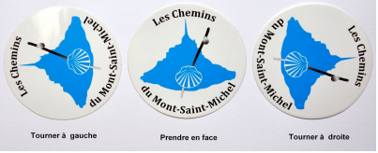

Les mauvaises directions sont les mêmes que vers Saint-Jacques :


De Bazoin (Maillé) à Maillezais
Trace GPS : AVPSJ_MSM_01
- 00 Km : « Bazoin » – Commune de « Maillé »
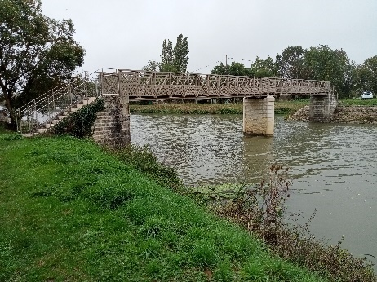
À la descente de la passerelle de « Bazoin », prenez la route goudronnée à votre gauche et suivez la route goudronnée le long de « la Sèvre Niortaise » jusqu’au pont « La Croix des Mary » (pendant 1km), prenez à droite la route départementale « D15 » pendant 1,2km jusqu’au pont qui enjambe le canal de « Bourneau ». Avant le pont, descendez le chemin à gauche puis longer le canal de « Bourneau » pendant 1,3km jusqu’à « Maillé ».

- 3,7 Km : « Maillé »
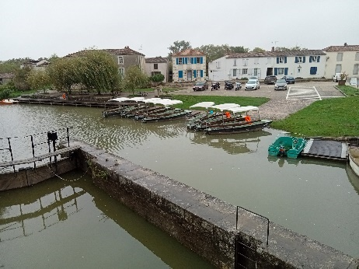
Prenez le pont à droite en laissant le port de « Maillé » sur votre gauche. Prenez la rue « Grand Rue » à droite en direction de l’église. Prenez le temps de contempler le porche roman et d’entrer dans l’église. Un café-épicerie peut être ouvert dans l’angle de la place. Au carrefour suivant, prenez à gauche la rue « Saint-Nicolas », sur 400m ; puis, prenez la route qui descend à droite (panonceau d’information sur Compostelle à vélo) qui se poursuit par un petit chemin herbeux où vous retrouvez » la jeune Autize que vous longez sur 600m jusqu’à l’aqueduc. Traversez les 2 ponts de l’échangeur hydraulique (important et intéressant : les eaux ne se mélangent pas), puis continuez à droite sur 4,3km sur la levée du « Bois Dieu ».

- 9,3 Km : Fin de la levée de Bois Dieu, Route de « Doix » D68
Prenez à droite le sentier qui vous conduit au centre bourg de « Maillezais ». À 1km à votre droite, vous passez devant l’Abbaye de « Maillezais ».
- 10,5 km : Abbaye de « Maillezais »

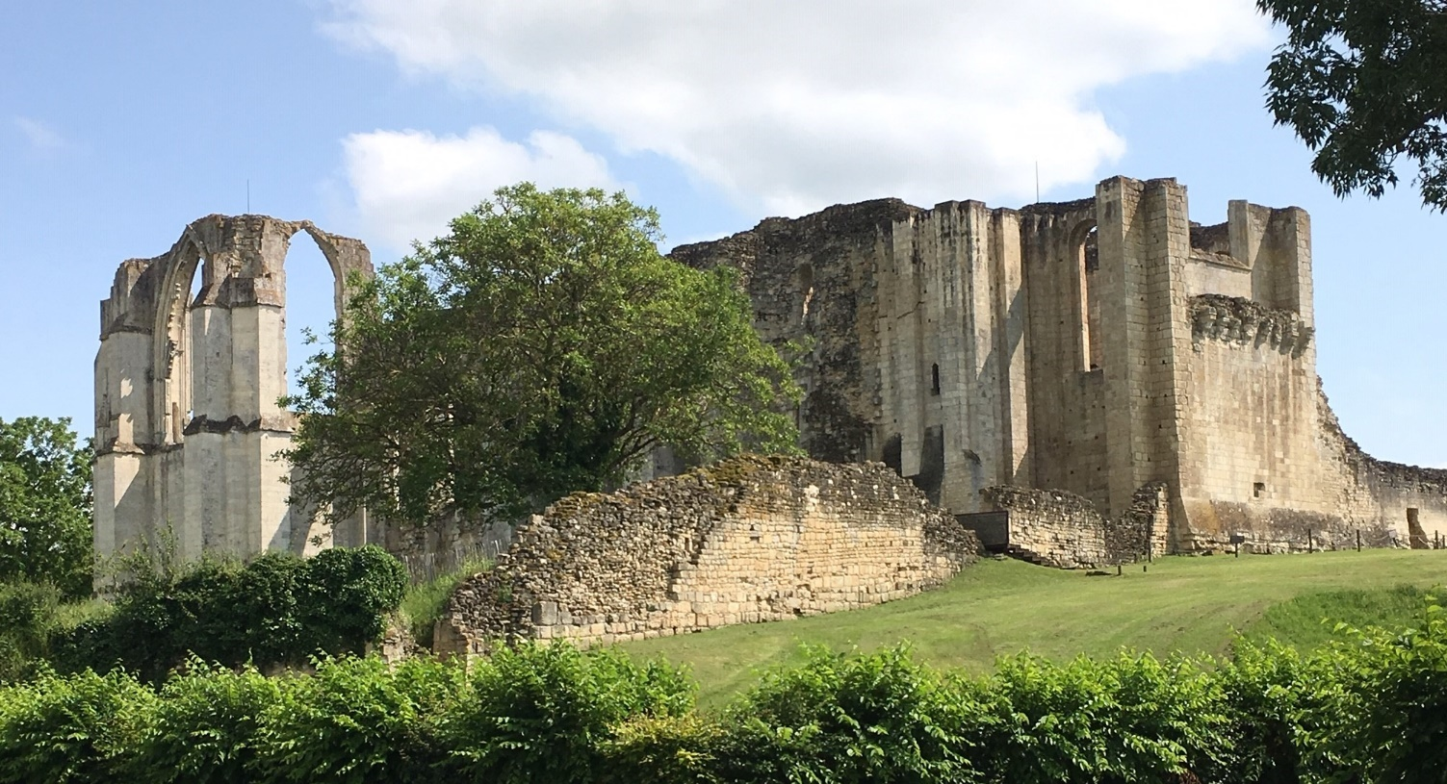

De Maillezais à Saint-Michel le Cloucq
Trace GPS : AVPSJ_MSM_02
- 00 Km : Abbaye de « Maillezais » – Commune de « Maillezais »
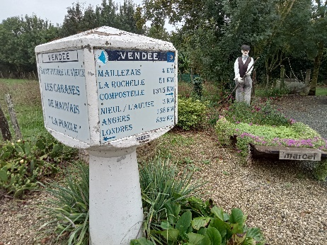
500m plus loin, au carrefour, prenez à gauche la rue « des Halles » pour rejoindre la « D15 », puis au carrefour, prenez à gauche, et tout de suite à droite la direction de « Saint-Pierre Le Vieux » sur la « D23 ».
Vous êtes sur la rue « Saint-Pierre » (en sens interdit en 2025) pendant 650m, jusqu’au chemin du « Courceau », prenez-le à droite sur 950m pour rejoindre la « D15 ». Suivez la « D15 » à gauche sur 500m, elle vous conduit au bourg de « La Porte de l’Isle », commune de « Saint-Pierre Le Vieux ». Continuez jusqu’au pont sur « la Jeune Autize ». Ensuite, prenez à droite la route « des Mauvais » ou de « Nieul sur l’Autise » (3,1km jusqu’à l’autoroute « A83 »).
- 6 Km : Franchissez l’autoroute sur le pont,
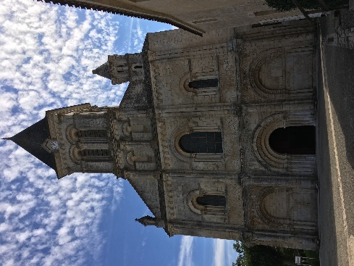
Puis continuez tout droit ; Traversez avec prudence la route départementale « D148 », puis la voie de chemin de fer. (Ligne Fontenay – Benet). Vous entrez dans le village de « la Pajotière ». Continuez jusqu’à la rue « des Vignes » que vous empruntez jusqu’à la rue de « l’Autize ». Prenez à gauche la rue de « l’Autize » sur 100m. Prenez une ruelle à votre droite qui vous conduit à la « maison de la meunerie ». Vous longez l’espace parc pour rejoindre la place du « Foirail » que vous prenez à droite pour déboucher sur la rue principale de la ville, la rue « Pierre Brisson ». Prenez cette rue à votre gauche pour passer devant l’Abbaye (qui peut se visiter).
- 8,5 Km : Abbaye de « Nieul sur l’Autise ». Quittez le centre du bourg et prenez la route « D104 » (La rue « Olivier Sabouraud », tout droit en direction de « Xanton-Chassenon »), laissez à votre droite la rue de « La Croix Perrine ». Puis longez le village de « Denant » avant de traverser la rivière de « l’Autise » après une courbe à gauche. Après le 2ème pont, prenez le chemin à droite (Lieu-dit « La Vallée » qui vous conduit au bourg de « Xanton-Chassenon ». Continuez, sans prendre le chemin de gauche pour arriver sur la route départementale D15 (Rue de « la Roussière ») que vous prenez à droite.
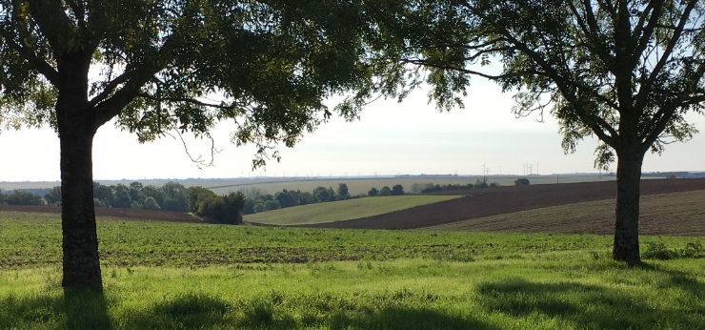
- 13 Km : Xanton-Chassenon. Vous entrez dans le village, et à 200m à votre droite, après la statue sculptée en bois de Saint-Jacques, vous trouvez un parc avec le banc du pèlerin qui vous accueille. Prenez la route de « Fontenay-Le-Comte » (Route de « Saint-Michel ») qui monte en face et 20m plus loin, prenez à droite la rue de « la Croix » qui monte doucement sur 1,4km (juste après la ligne électrique), en laissant des routes à droite et à gauche.
Au carrefour (intersection de 4 chemins), prenez le chemin agricole en face à gauche. Après 600m, vous retrouvez la route et piste Véloroute « Du Marais au Bocage » que vous prenez à gauche pour rejoindre la « D745 » au lieu-dit « L’Aubier » puis « Beausoleil ». Suivez la « D745 » pendant 200m (Soyez attentifs et vigilants sur cette petite portion de route et lors de la traversée). Prenez à droite la rue des Chapeliers qui vous fait entrer dans le village de « la Meilleraie ». Continuez la rue des Chapeliers pendant 700m. Avant le carrefour de « la Croix », prenez à gauche le chemin qui vous conduit à la rue de « la Garde » que vous suivez sur 700m également. Prenez le chemin de « Bilbatard » à droite puis traversez la route « D49 » ; vous retrouvez la piste cyclable (Véloroute du « Marais au Bocage ») sur votre gauche que vous pouvez emprunter et suivre. Elle vous emmène sur la place de la mairie de « Saint-Michel Le Cloucq » où le banc du pèlerin vous accueille.
- 20 Km : Saint-Michel Le Cloucq

De Saint-Michel à Saint-Laurent de la Salle
Trace GPS : AVPSJ_MSM_03
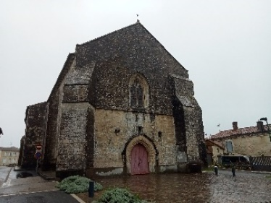
- 00 Km : Saint-Michel-le- Cloucq : Traversez le bourg en prenant la rue de « la Mairie » à gauche, puis à peine 100m plus loin, à droite la ruelle qui monte entre les maisons. Vous arrivez sur le parking que vous contournez sur la gauche ; Prenez à droite la rue de « la Maison Neuve » pendant 180m, jusqu’à une ruelle à droite qui vous conduit à l’église (100m). Près de l’église, vous trouverez également des sanitaires. Après 40m à gauche en regardant le porche de l’église, vous retrouvez la rue principale, la rue « du Clos » que vous prenez à votre gauche pendant 200m, puis, dans la courbe, prenez le chemin à droite sur la piste cyclable que vous retrouvez pour 600m.
Si vous souhaitez vous ravitailler : Partez à droite sur 650m (par le chemin du « Moulin d’Eugénie ») vers le village de « La Balingue » avec au carrefour une boulangerie-étape pour vous ravitailler. Pour retrouver le balisage, au carrefour, prenez la route à gauche (route de la Balingue) sur 570m, vous rejoignez le chemin balisé qui arrive de votre gauche.
Sinon, : Prenez à gauche pendant 200m puis à droite pendant 500m pour rejoindre la route de « la Balingue ».
Après 100m sur la route de « la Balingue » (en direction de « l’Orbrie »), prenez à droite le chemin boisé des « Friches » pendant 800m qui vous conduit à la rue de « la Chaume » (C6), où vous retrouvez la piste cyclable pendant 670m.
Puis, prenez le chemin sur votre droite qui vous emmène à travers bois et invite à traverser la rivière « Vendée » par un joli pont au lieu-dit « Sauvaget » (1,1km). Poursuivez ce chemin jusqu’au carrefour des routes forestières (2km) au rond-Point « Saint-Luc ».
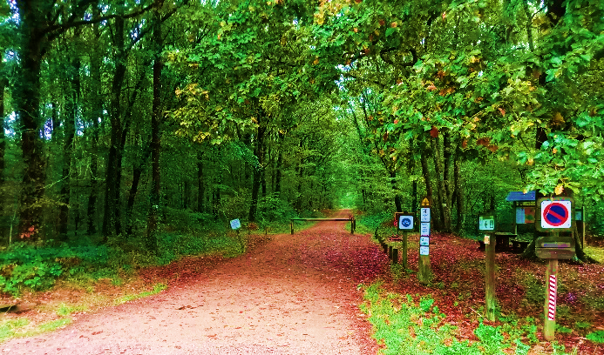
- 6,7 Km : En ce lieu-dit « Saint-Luc », après le parking, prenez le chemin en face de vous et continuez sur 1,3km avant de couper la route qui conduit de « Mervent à Fourchaud » (D99). Après 1km, prenez la route forestière de « Fourchaud » sur votre gauche qui vous conduit à « Fourchaud » (1,3 km jusqu’à la D 938T), puis prenez en face la rue du petit moulin jusqu’à l’étang que vous laissez à droite. Puis prenez la route de Bourneau à droite sur 200m, puis à droite le chemin qui vous mène à l’église en passant devant la table du pèlerin.
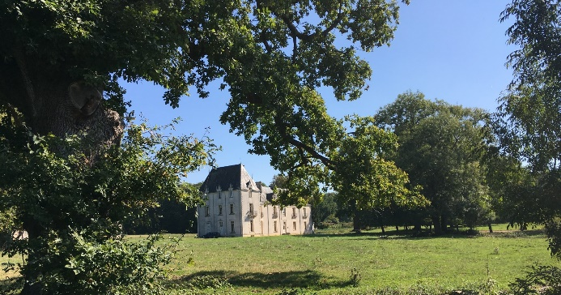
- 11,6 Km : Bourneau. Traversez le village par la rue du « Château », sans oublier de visiter l’église historique (Statue de Saint-Jacques). 170m après l’église, prenez la rue du cimetière sur votre droite jusqu’au cimetière. Tournez à angle gauche rue des « mésanges » en direction du village de « Bourseguin » (1,3km) que vous traverserez facilement en prenant la ruelle de « la Combe », la rue de « l’Ormeau », la rue du « centre » à l’arrêt de bus « Bourneau », et le chemin des « écoliers » jusqu’à la Rue des « Fours » (« D30 »). Au carrefour de la rue des « Fours », prenez en face la rue de « Brébaudet » en direction du « Château », jusqu’à l’étang (environ 700m).
Au carrefour après l’étang, prenez à gauche (la ferme est à votre droite), puis à droite en contournant les bâtiments agricoles. Ce chemin vous conduit à un croisement où vous prenez la route de gauche qui va vous faire franchir plusieurs ruisseaux avant de longer des étangs sur votre droite et de rencontrer un carrefour (à peine 2km). À ce carrefour, prenez à gauche pendant 670m puis à droite pendant 1km jusqu’à rencontrer la « D23 ».
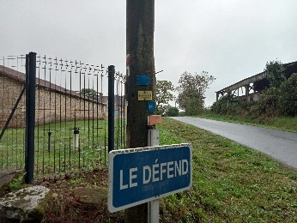
- 18,5 Km : Le Défend. Suivez la « D23 » pendant 200m pour rejoindre le lieu-dit « le Défend » sur votre gauche.
Prenez la route qui devient rapidement un chemin et qui vous fait passer le long du « Moulin du Pigeon » (à 800m) ; tout en longeant « la Smagne », sur 3,5km, pour arriver à la route goudronnée « D66 » que vous prenez à droite (vers le lieu-dit de « la Morinière » **) et que vous quittez après 150m pour prendre la direction du « Fief Rouget ». Avant ce hameau (à 500m), prenez à droite pendant 600m pour rejoindre la D63, la rue des « Ormes » que vous suivrez à droite pendant 230m, puis prenez à gauche en direction du « Plessis ».

- 23,5 Km : Saint-Laurent de la Salle.
** : Vous pouvez également rejoindre le village de la Morinière, puis le bourg de « Saint-Laurent de la Salle » si vous décidez de faire étape dans cette commune. Pour repartir, avec l’église à votre droite, sur la rue « Grande Rue », prenez la route des « Ormes » (« D63 »), à gauche après l’église. Après 570m, vous retrouvez le chemin balisé à votre droite vers « Le Plessis ».

De Saint-Laurent de la Salle à Chantonnay
Trace GPS : AVPSJ_MSM_04
- 00 km : Saint-Laurent de la Salle.
Si vous êtes entrés dans le bourg de « Saint-Laurent de la Salle », dans ce cas, prenez la Rue des « Ormes » pendant 570m puis prenez à droite, direction « Le Plessis ».
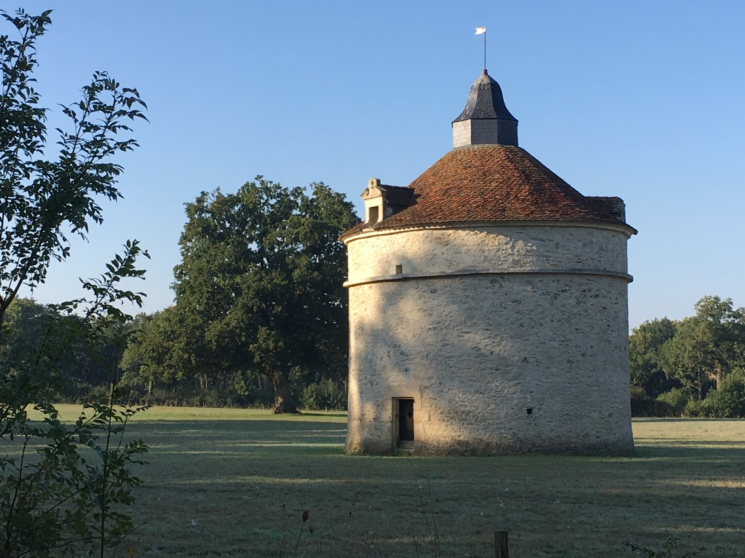

Sinon, vous êtes déjà à la bonne intersection, prenez à gauche, direction « Le Plessis ». Laissez « Le Plessis » sur votre droite. Franchissez la rivière avec des étangs de chaque côté, puis après 300m, bifurquez à gauche, en longeant des étangs à droite. Après 1,3km, au carrefour en T, prenez la route à gauche pour passer devant le village « Le Chussereau », au carrefour suivant (300m) prenez la route en face pour atteindre la « D8 » à 200m, au lieu-dit « Bellevue », prenez la « D8 » à droite sur 130m, avant de prendre le chemin à gauche, après les maisons. Après 500m, prenez le chemin à droite pour atteindre la route goudronnée (500m). Prenez à gauche pour rejoindre le hameau de « La Barre » (330m). À l’entrée du village, prenez le chemin sur votre droite qui vous fait rejoindre une route - au bout de 780m ; Suivez cette route sur à peine 500m pour retrouver un nouveau carrefour au village des « Houillères ».
- 6,1 km : Village des « Houillères », prenez la route à votre gauche, pour passer devant le village de « La Bonaudrie » (à 350m); après 400m, traversez la route D112, pour prendre le chemin en direction du pont « Chevrette ». Après 550 m, prenez le chemin à votre gauche, en épingle, le long de « La Smagne », que vous suivez sur 1,2km pour repartir à votre droite sur la route goudronnée pour franchir la rivière. Après à peine 400m, prenez le chemin à votre gauche qui va vous conduire au bout d’1km à une nouvelle route, la « D10 » – vous traverserez le bois de « Lavaud », puis la croisée de « La Cayenne » et arrivez à un parking avec table de pique-nique –. Traversez la « D10 » et reprenez le chemin en forêt (« Les Grands Bois ») sur 1,3km. Suivez la route à droite pendant 500m ; Arrivés à un carrefour face à un poulailler, prenez le chemin à gauche. Au bout de 600m, le chemin débouche sur une route qui mène à gauche aux villages de « La Manjourie » (250m), de « La Lènerie » (1,1km), de « La Caraillerie » (1,5km). Au carrefour suivant (1,8km), prenez à gauche pour rejoindre le village de « La Barre » (2,2 km). Juste avant le village de « La Barre », prenez à droite. Puis à la sortie du village, prenez à gauche et suivez tout droit en direction de « La Chataigneraie-aux-Côteaux » pendant 1,5 km jusqu’à la « D106 » que vous traverserez. Continuez tout droit par la rue des « Oliveaux » jusqu’au carrefour des « cinq routes ».
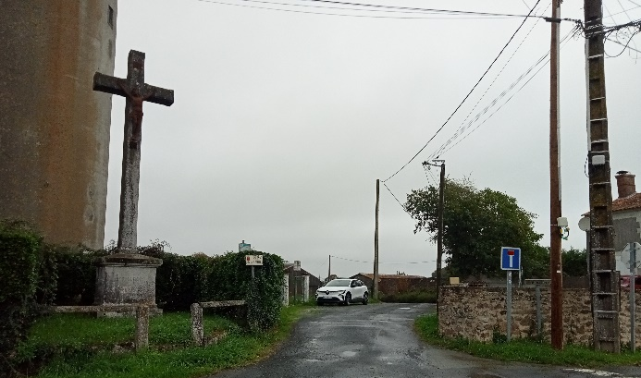
- 16,6 km : La Chataigneraie-aux-Côteaux. Au carrefour des « cinq routes », à l’abri bus, prenez la route de droite, puis aussitôt, celle de gauche (la rue des « commerçants » en sens interdit en 2025), puis 100m plus loin, prenez à gauche, rue des « Ornais » que vous suivez sur 330m, avant de tourner à gauche pour 850m. Laissez le village de « La Roussière » à droite, prenez le chemin agricole à gauche sur 500m avant de prendre le chemin herbeux sur votre droite. Suivez le chemin le long de la rivière pendant 500m, traversez la rivière « Le Grand Lay » sur un petit pont en béton ; reprenez le chemin en grimpette à droite et au carrefour après 750m (depuis la rivière), prenez la route à votre droite sur 850m pour rejoindre le village de « Vildé » que vous traversez, en allant tout droit pendant 750m.
- 20,9 km : Vildé. Au carrefour avec la « D31 » (traversée dangereuse), allez tout droit en direction du village « Les Gabardières » (650m) que vous traversez avant de prendre la route de droite (grande étendue de champs). Au bout de 1,3km, traversez la voie de chemin de fer puis quelques mètres plus loin la route « D949B » (« de Chantonnay à Mouilleron en Pareds ») pour prendre le chemin de terre en face. Continuez tout droit pendant 830m, au 2ème carrefour, prenez à gauche et au bout de 1km, tournez à gauche puis à droite pour entrer dans Chantonnay, après être passé sous le Boulevard « Thomas Voeckler ».
- 27,2 km : Chantonnay – Poursuivez la rue de « La Charlère » avec le cimetière à votre gauche pendant 450m ; prenez la rue à droite – rue de « L’arc-en-ciel » – jusqu’à la gendarmerie ; prenez à gauche la rue de « La Plaine » que vous descendez, en longeant le collège jusqu’à la rue « Voltaire ». Traversez la rue « Voltaire » pour prendre en face le chemin qui vous conduit au jardin de « Franconie ». Traversez le pont en admirant le clou de Compostelle et reposez-vous sur le banc ombragé des pèlerins, avant de reprendre votre chemin sur la piste cyclable de « La coulée verte », balisée jusqu’à « Saint-Germain-de-Princay » (le chemin ne passe pas à « Saint-Germain »).
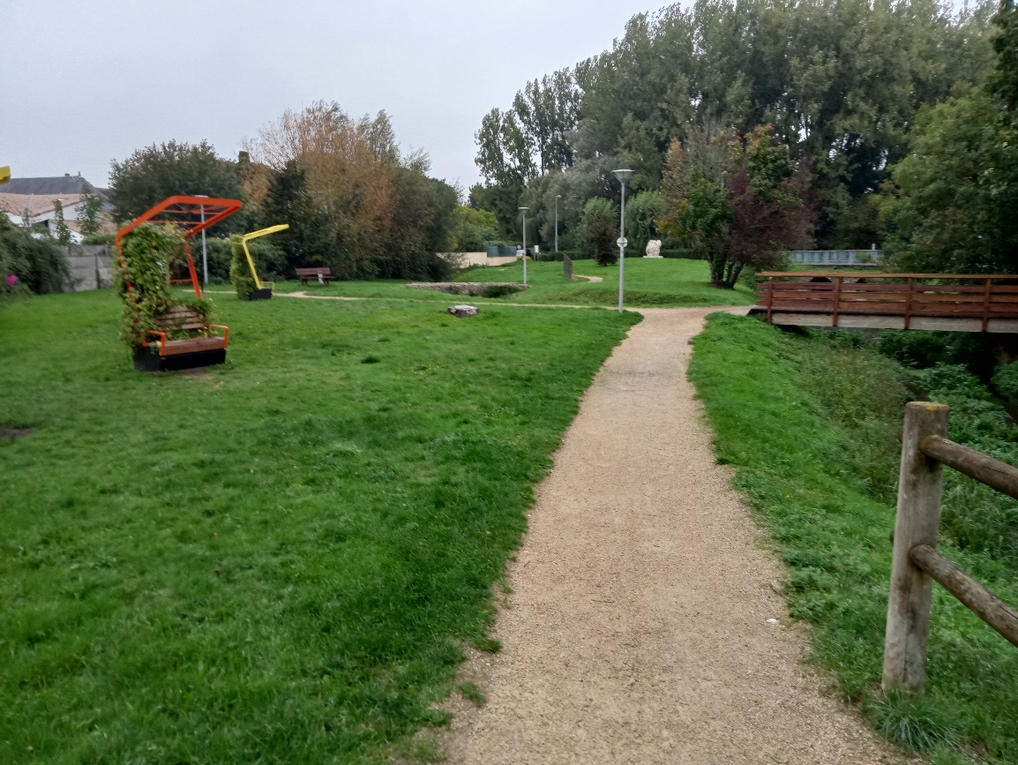

De Chantonnay à Vendrennes
Trace GPS : AVPSJ_MSM_05
- 00 Km : Chantonnay : À partir du jardin de Franconie, suivez la coulée verte pendant 460m jusqu’à la Rue de « L’Épine ». Prenez la rue de « l’Épine » à gauche, traversez l’avenue du « Général de Gaulle », restez quelques mètres sur la Rue « Alexandre Rochereau », puis prenez tout de suite à droite l’impasse du « Pont d’Arcole » qui vous ramène sur la coulée verte. Continuez tout droit la coulée verte pendant 100m, suivez la coulée verte à gauche pendant 400m jusqu’à l’avenue de « Monseigneur Jean Batiot ». Prenez à droite (route dangereuse), et au rond-point à gauche, en direction de « La Rochelle », puis, passez sous le pont routier pour prendre la direction de « la déchetterie », et au niveau de l’accueil des « gens du Voyage », prenez l’allée piétonne.
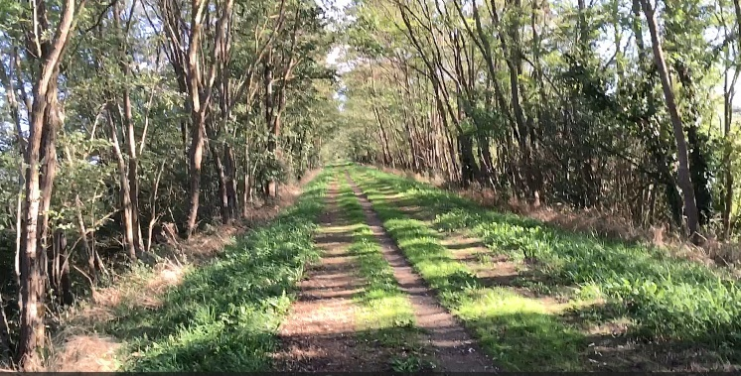
- Suivez ce chemin balisé - ancienne voie de chemin de fer – (un peu plus de 5 km, à mi-parcours, traversez la « D137 ») ; Au bout des 5km, vous arrivez sur la « D39 » (abris bus), prenez à gauche la rue des « Roches » et après 500m - au parking du « Verger » - prenez à droite le chemin de traverse qui conduit au parc avec le banc du pèlerin et le clou de Compostelle.
- 7,6 Km : Saint-Vincent-Sterlanges : Traversez le parc et allez tout droit jusqu’à la rue de « Malvoisine ». Prenez à droite et continuez tout droit la route bitumée (à peine 900m) puis prenez à gauche juste avant le panneau du lieu-dit « La Sauzaie ». Continuez la route jusqu’au prochain lieu-dit « Le Fief de la Tranchais » (1,2km).
Dans ce village « Fief de la Tranchais », après le virage à droite, prenez la route à gauche et poursuivez tout droit (ancienne ligne de chemin de fer avec passage d’un pont au-dessus de la rivière “Le Petit Lay “ et sous un pont de pierre) jusqu’à l’intersection avec la route de « Mouchamps » (2 km). Prenez à droite en direction du centre bourg de « Mouchamps ». Passez un rond-point et poursuivez tout droit. Centre bourg de Mouchamps (commerces).
- 12,9 Km : Mouchamps. Passez devant une petite place à droite (la coquille au sol + le banc du Pèlerin à droite). Poursuivez tout droit, tournez à gauche rue du « Beignon » et atteignez après 700m le Rond-point du même nom.
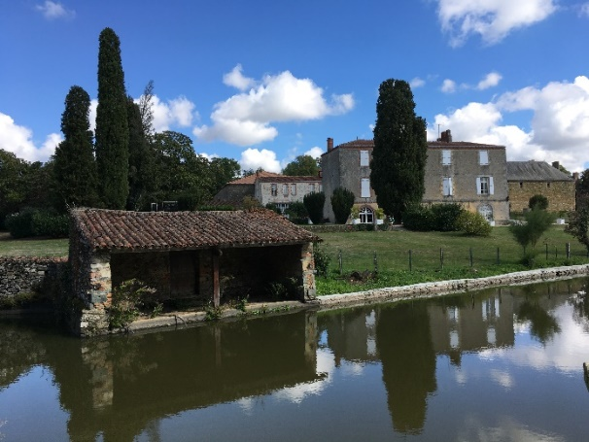
Au rond-point, allez tout droit sur la « D13 » et prendre la 1ère route à gauche (Rue de « Vaisne ») en direction de « La Bobinière ». Passez les lieux-dits de « La Grande Gallut », de « Vaisne » et à l’intersection suivante, (à 1,8 km et avec le château de « La Bobinière » à gauche), tournez à droite et atteindre la « D13 » (1,4 km). Tournez à gauche et entrez dans « La Bonnière ». Face au petit château sur votre gauche, prenez la route communale à droite en direction du château du « Parc Soubise » (à 2 km). Allez tout droit, passez un carrefour, poursuivez tout droit et tournez à gauche à l’intersection suivante pour passer devant le château du « Parc Soubise » sur votre droite.
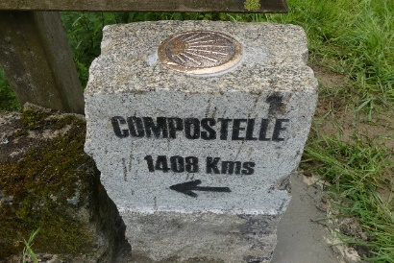
- 19,4 Km : Parc Soubise. Après le château, tournez à droite sur le chemin de terre qui longe l’enceinte du château jusqu’à la forêt. (Vous êtes dans une propriété privée : chemin et forêt !). Après à peine 1 km, longez un étang sur votre gauche et prenez le 1er sentier à gauche après l’étang. Suivez le balisage jusqu’à sortir de la forêt (traversée assez rectiligne, environ 1,6km). Sortez de la forêt par la gauche et longez la forêt jusqu’à la route communale. Prenez à droite et suivez la route (Route de la forêt) en direction de Vendrennes (1,3 km jusqu’à la « D160 »). Prenez à gauche et à la boulangerie, traversez la « D160 », puis, en face, traversez un parc public (Passage devant une borne avec la Coquille St Jacques, un parking de camping-cars, le banc du Pèlerin et sur un pont en bois).
- 23,8 km : « Vendrennes ».

De Vendrennes à Saint-Georges-De-Montaigu
Trace GPS : AVPSJ_MSM_06
- 00 Km : Vendrennes. Sortez du jardin public sur la route D53, prenez à droite la rue de « La Madone » sur 150m, puis pendant 1 km jusqu’au lieu-dit « La Noue » (à gauche). Passez devant le Logis/Gîtes de « La Noue » (à droite) et poursuivez pendant 600m sur un chemin privé carrossable jusqu’à la jonction avec la voie communale « C6 » « Vendrennes – Saint-Fulgent ». Tournez à droite et suivez cette route jusqu’à l’entrée de « Saint-Fulgent ». (Passage des lieux-dits « Vendrenneau », « La Gatelière », puis au-dessus de l’ « A87 et de la « D137 », environ 3,2 km).
- 5,6 Km : Saint-Fulgent. Avant l’arrivée dans le bourg, entrez dans un petit bois à gauche de la route, passez un étang sur votre gauche et suivez l’allée en sous-bois en ligne droite et parallèle à la route. Sortez sur une aire de stationnement (Bâtiment : point d’eau et WC), poursuivez tout droit sur la route. Intersection à droite avec la « D11 », continuez tout droit, laissez l’église à droite et intersection avec « D737 » que vous empruntez pendant 200m à droite. Prenez à droite la rue des « Mauges » (« D37 »). Au rond-point, poursuivez tout droit (Magasin U à droite), passez sous la « D137 » et prenez la prochaine route communale à gauche. Vous quittez « Saint-Fulgent ».
- 8,9 Km : Le Manerier. Suivez cette route jusqu’au lieu-dit « Le Manerier » (environ 2km), prenez à droite et passez les lieux-dits « La Petite et La Grande Boucherie ». À l’intersection suivante (château d’eau) prenez à gauche et suivez la route sur environ 1,8km. Peu avant une station d’épuration à droite, tournez à droite sur un chemin de terre carrossable, puis à gauche pour entrer en sous-bois. Suivez le sentier descendant et le balisage pour sortir sur la « D6 ».
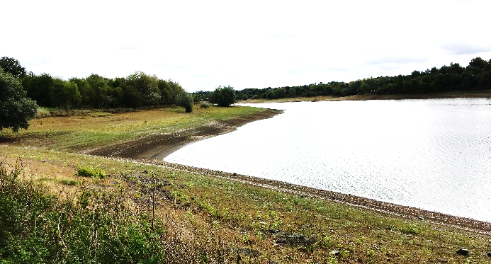
- 13 Km : Traversez la route (avec prudence) et prenez le sentier en face. Descendez quelques mètres et prenez à gauche (queue du barrage de « La Bultière » sur votre droite). Suivez le sentier en bordure de berge et sortez sur la route communale du « Pont de Preuilly ». Prenez à droite la route pour traverser le pont. Au bout du pont, tournez immédiatement à gauche.

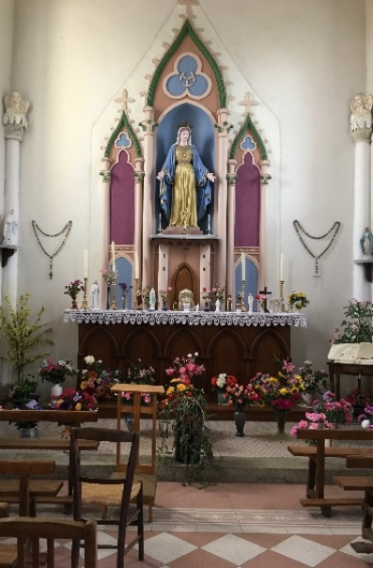
- 14,9 Km : Du pont de « Preuilly », tournez immédiatement à gauche et longez le lac de « La Bultière », sur « la Grande Maine », après 1 km, prenez à gauche la petite digue (200m), et aussitôt après le gué, tournez à gauche direction le barrage de « La Bultière » (environ 2km). Au panneau « Retenue de la Bultière » (à 1,3 km), montez à droite, direction le parking de « La Fortécuyère » ; au bout de ce chemin, prenez la route à gauche jusqu’au céder le passage et filez sur le chemin en face, laissant le logis de « La Fortecuyère » sur la droite. Après un chemin creux et rocailleux de 920m qui fait passer devant le « Moulin de Fanson » avec sa petite chaussée, puis sur un pont, dirigez-vous vers « Le Pont Légé » par la route.
- 19,2 Km : Pont Légé : Au carrefour, prenez à gauche sur la route « D62 », sinueuse et empruntée, passez le pont sur « La Grande Maine », (à gauche de la route une grotte de Lourdes jouxtant l’ancien « Carmel de la Fouchardière », actuellement monastère des sœurs victimes du Sacré-cœur de Jésus ; aussitôt le pont, prenez la route à droite ; Laissez le hameau de « L’Établière », sur la gauche. Traversez le hameau de « La Dragonnière », puis à la sortie du village prenez la route à droite, puis après 140m, prenez à nouveau à droite le sentier pédestre, VTT, équestre, et 230m plus loin, prenez le chemin sur la gauche, vallonné sur 640m le long de « La Grande Maine » puis prenez le chemin sur la gauche sur 200m, et sur la droite, le chemin puis la route goudronnée en direction de « La Roche Pépin ».
- 23,3 Km : La Roche Pépin : continuez la route en direction de la Chapelle (Chapelle de « La Roche-Pépin », restaurée par les gens du hameau, visite possible en journée). À la sortie du village, prenez la route à droite et 50m plus loin à droite, pour sortir du village, 150m plus loin poursuivez à gauche pendant à peine 400m.
- 24,8 Km : La Borde : Après 800m, entrez dans le village de « La Borde », prenez à gauche au carrefour (car la passerelle est inaccessible) puis 100m plus loin, prenez à droite sur la Rue de « La Roseraie » pendant 700m, puis suivez encore pendant 700m à droite un chemin dans un sous-bois qui rejoint la rivière « La Grande Maine ». Le chemin tourne à angle droit à gauche pour une grande montée, nous éloignant de la rivière. Au bout de cette montée (200 m), continuez 200m le chemin sur la droite pour atteindre la banlieue de « Saint-Georges de Montaigu », Rue de « La Côte ».
Traversez la route (route de « La Gatelière ») et filez sur le chemin en face, longeant un lotissement, et après 350m, prenez le chemin sur la droite, dans les bois, et longez « La Grande Maine » jusqu’au « Moulin de la rivière » (écrin naturel préservé de 10 hectares, possibilité de balades en barque) et prenez la montée abrupte sur 100m, à gauche du « Moulin de la Rivière » (Rue du « Moulin de la Roche »). En haut de la Route, poursuivez à droite le chemin sur 100m, puis sur la piste cyclable à droite sur 50m, prenez la ruelle sur la gauche (passage du « Cheminet ») qui aboutit sur la départementale « D137 », au centre bourg de « Saint-Georges de Montaigu », ancien nom de la commune, Saint-Georges fait maintenant partie de « Montaigu-Vendée ».
- 28 Km : Saint-Georges de Montaigu
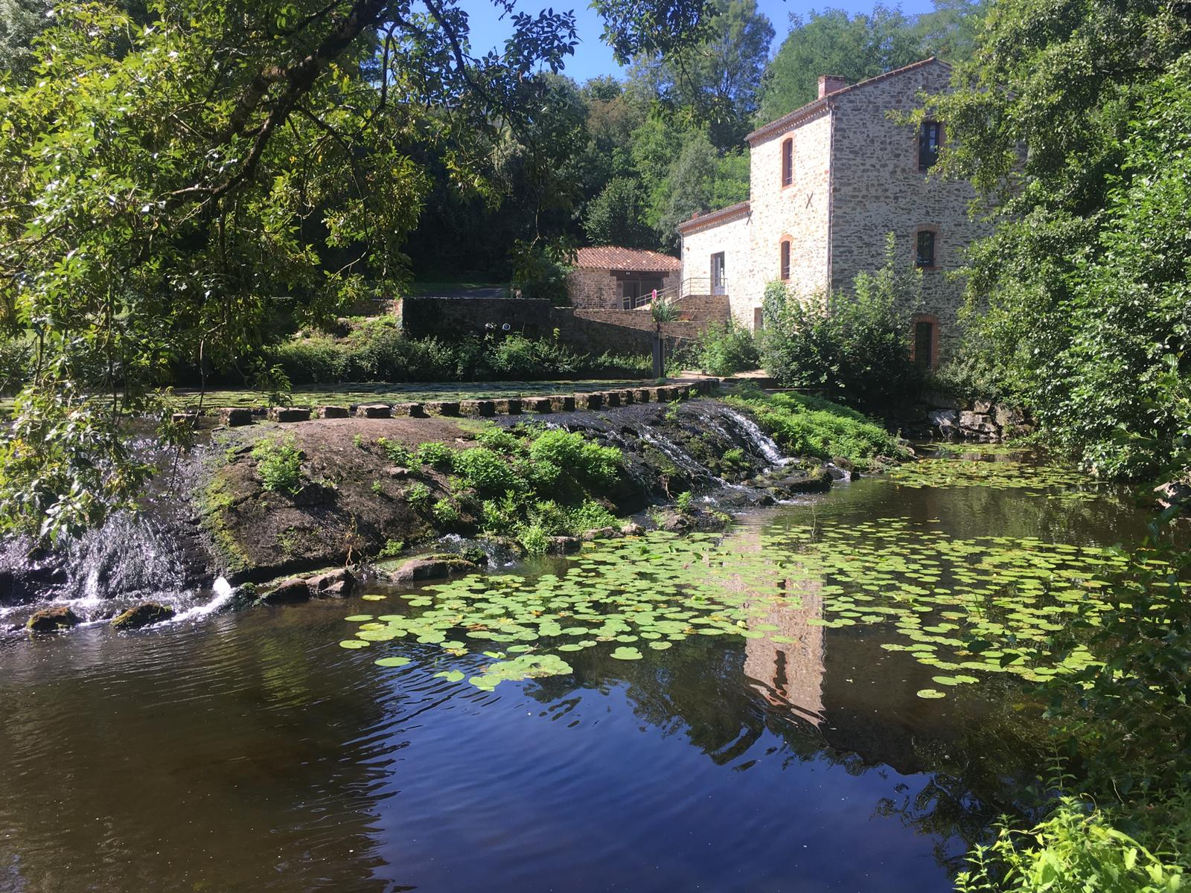

De St-Georges-De-Montaigu à Plessard (Cugand)
Trace GPS : AVPSJ_MSM_07
- 00 Km : Saint-Georges de Montaigu : Traversez la Départementale, passez entre l’Hôtel de ville et la paroisse « Sainte-Mère-Teresa », place « Raymond Dronneau ». Après la Mairie, continuez la route sur la droite, devant « l’école Maternelle des Maines », rue du « Prieuré », jusqu’à l’école « Saint Martin Durivum », et descendez vers les Salles de Sport, et dirigez-vous sur la rue des « Peupliers », vers le terrain de Football, utilisez le sentier longeant le stade, pour arriver à un pont sur « La Petite Maine ». Au bout du pont, prenez la route sur la droite, promenade de la filée sur 570m et à nouveau sur la droite, direction « La Lévinière », sur 200m entre la station d’épuration à gauche, et « La Maine ».
La Petite Maine et la Grande Maine, réunies, deviennent la Maine. La Grande Maine passant sur le « Pont-Boisseau », monument historique.
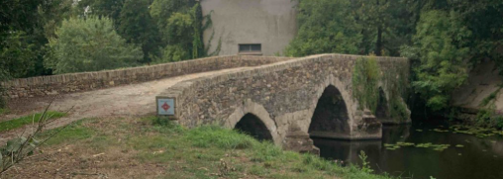

Après le chemin sur la droite en bordure de « La Maine » sur 200m, en haut à droite, reprenez la route jusqu’à « La Lévinière ».
- 1,8 Km : « La Lévinière », continuez tout droit dans le village, au milieu du village prenez à droite, puis le chemin à gauche qui descend sur une passerelle en poteaux électriques ; Après le gué, poursuivez sur la gauche sur le chemin qui mène au village de « Bel Air » ; Continuez la route sur la droite sur 300m (village de « L’Orvoire », ancienne discothèque sur votre droite), puis prenez la route à droite, passez sous un pont (Route « D202 » / hauteur 4,1m), et continuez tout droit la route, croisant la piste cyclable. Entrez dans le village de « La Canquetière » et au croisement, prenez la route de « La Canquetière » sur la droite sur 430m, jusqu’au « Pont-Neuf », Pont sur « La Maine », à Montaigu (Nouveau nom depuis 1er janvier 2019 : Montaigu-Vendée). Après le « Pont-Neuf », sur la « C30 », continuez tout droit sur la Rue de « Langlais », passage devant le cimetière « Saint-Jacques » après 200m, puis à gauche au pied du château de « Montaigu-Vendée », en longeant « La Maine », rue des « abreuvoirs », sur 300m, et juste avant le Restaurant « La Digue », montez le chemin en escalier sur la droite, jusqu’à la place de « l’hôtel de Ville » (Vue sur la Maine), passez à côté du portail « Saint-Léonard ».
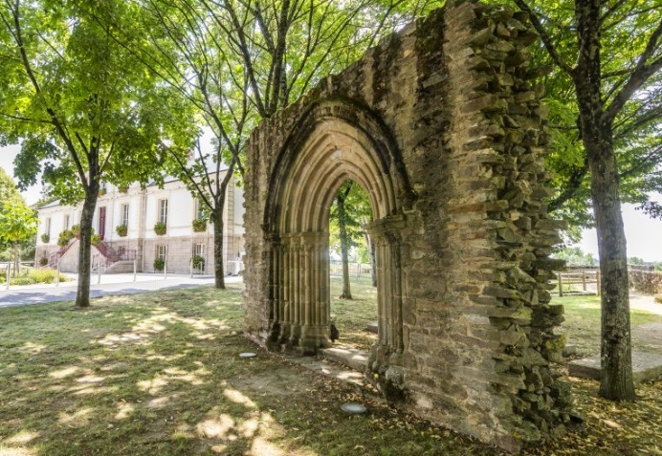
- 4,8 Km : Montaigu-Vendée : Laissez la Mairie sur la droite et prenez à gauche vers la salle des fêtes. Prenez à gauche la Rue « Georges Clémenceau », en centre-ville, « Église Saint-Jean-Baptiste » sur votre droite, et continuez jusqu’au rond-point (« Carrefour de l’Europe »). Continuez tout droit, après le Rond-point, direction « Saint-Hilaire de Loulay », sur la « D137 », Route de Nantes, avenue « Villebois Mareuil ». Longez « le Parc des Rochettes - Henri Joyau » (ancien maire de Montaigu), passez sous la voie ferrée, direction Route de Nantes, « D137 ».
- 6,1 Km : Rond-point « Porte de Saint-Hilaire » : Après le rond-point « Porte de Saint-Hilaire », continuez sur 380m sur la piste cyclable à droite de la route, et après « Riaillé », laissez la piste cyclable, prenez le chemin sur la droite sur 150m, laissez le corps de ferme sur la droite et continuez le chemin sur environ 400m, traversez la route, arrivée au village de « La Brunelière », prenez la route en face, direction la Tournière, et après 700m laissez « La Tournière » sur la droite et prenez le chemin sur 660m pour arriver à la « D93 » qu’il faut traverser ; Continuez le chemin en face sur 430m, tournez à droite sur la route menant au village « Le Bois Noir » après 360m. Continuez sur la piste cyclable « Vendée-Vélo » sur environ 800m, et prenez la route sur la droite et juste après sur la gauche (Vendée-Vélo) pour arriver au village du « Genestais » (1km environ).
« Le Genestais », continuez sur la piste cyclable, en contournant sur la gauche le village sur 400m, et continuez à gauche sur environ 1,1km, jusqu’à la Route « D77 », reliant « Saint-Hilaire de Loulay » à « La Bernardière ». Traversez la route « D77 », piste cyclable « Vendée-Vélo », après 300m, laissez le village de « La Droutière » sur la gauche, continuez jusqu’à « la Croupilière »
- 14,7 Km : « La Croupilière » : Traversez le village de « La Croupilière » sur 220m ; à la sortie du village, prenez le petit chemin sur la droite, sous la voie ferrée, puis sur le gué du ruisseau de « La Margerie », continuez le chemin à travers champs. Après 1,3km traversez la route « D102 », et filez tout droit sur le chemin jusqu’au village de « l’Épinassière » laissé sur la droite pour prendre le chemin sur la gauche jusqu’à « La Palaire ».
« La Palaire » : prenez à gauche le chemin sur 150m et au carrefour, tournez à droite sur la route de la « Palaire ». Après la voie ferrée, prenez à gauche le chemin longeant la voie ferrée jusqu’au Stade de « la Bernardière-Cugand ».
- 18,6 Km : La Bernardière-Cugand, Passez devant le Stade « Pierre Stépanovsky » à Cugand sur 100m, puis prenez à gauche le chemin des « Diligences ». Après 480m, Arrivée à la route de « l’Ébaupin », prenez cette route à droite sur 100m et le chemin à droite sur 200m pour traverser la « D763 », route de « Clisson » et continuez le chemin en face, parmi des champs sur 300m et chemin sur la gauche sur 350m. Prenez la route de « la Grenotière » sur la droite et 30m plus loin sur la gauche, circuit « Vendée-Vélo », direction « La Grenotière, La Grotte ». Au bout du village de « La Grenotière », descendre en face le sentier sinueux indiquant la Grotte. Passage entre « la Grotte de Lourdes » (1947) et « la Sèvre Nantaise » (aperçu du « Moulin Neuf », moulin à foulons de l’autre versant de « la Sèvre Nantaise »). Continuez sur le Chemin Privé (tolérance de passage, règles à respecter) sur 200m puis tournez à droite vers le village de « Fouques ».
- 21,3 Km : « Fouques » : Arrivée dans le village de « Fouques », village pittoresque en bord de rivière, prenez la route à droite et à nouveau à droite pour descendre sur « la Sèvre Nantaise ». Laissez à droite le pont sur la Sèvre (« Pont de l’Arsenal »), et prenez la direction de « la Feuillée », en longeant « la Sèvre Nantaise » sur la droite, sur 350m. Arrivée au site « Hellfest Productions » (siège de l’association gérant le festival pour les amateurs de musiques extrêmes), ancien site du Studio de cinéma qui a vu naître « Pollux » et le Manège Enchanté en 1964. Prenez le chemin à Gauche d’ « Hellfest Productions » sur 370m, en longeant « la Sèvre Nantaise », jusqu’au panneau indiquant la fin du « chemin Vendéen vers le Mont Saint-Michel », peu avant le Moulin de « Plessard » (base de Canoé – Kayak).
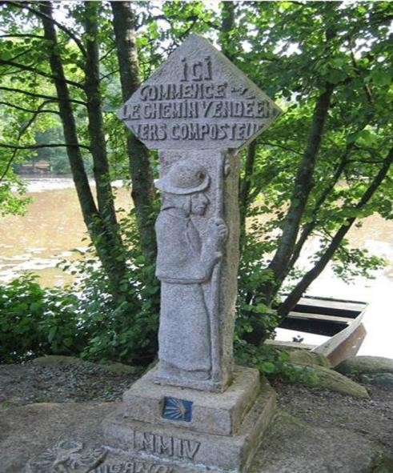
- 22,3 Km : « Plessard » – fin du chemin Vendéen – vous quittez le département.
Le chemin longe « La Sèvre Nantaise » pour vous conduire à « Clisson » (44).
Vous êtes maintenant en Loire-Atlantique, le balisage avec l’effigie du Mont est identique à celui de la Vendée.

Chemin Vendéen Compostelle – Mont Saint-Michel
Vers Le Mont Saint-Michel
Pour toute question ou pour tout commentaire, merci de contacter :
Association Vendéenne des Pèlerins de Saint-Jacques
« Vendée Compostelle – Mont Saint-Michel »
26 rue Pasteur
L’Aiguillon Sur Mer
85460 L’Aiguillon La Presqu’île
Téléphone : 33(0)6 22 48 65 00.

Courriel : vendeecompostelle@gmail.com
Site web : www.vendeecompostelle.org
Bon Chemin à tous et à toutes.



